Учебники с 1 по 11 класс появились в открытом доступе

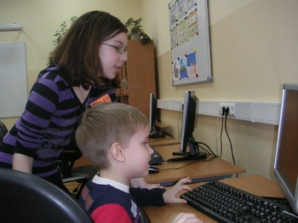

На сайте представлены учебники и обучающая литература для школьников с 1 по 11 класс
Единая коллекция цифровых образовательных ресурсов содержит более 111 тысяч материалов по всем предметам базового учебного плана и дополнительным дисциплинам.

Сайт представляет собой каталог материалов, разбитых на категории: учебники и обучающая литература для школьников с 1 по 11 класс и методические материалы для учителей, также разделенные на классы. Помимо информации в рамках школьной программы, на сайте можно найти тематические коллекции, произведения русской и зарубежной классической музыки, цифровые копии шедевров русского искусства из фондов Третьяковской галереи, Русского музея и Эрмитажа.
Все образовательные ресурсы коллекции разработаны специалистами учебно-образовательных центров, вузов, научно-исследовательских институтов и прошли апробацию у профессиональных педагогов.

